Guía n° 3, Música
Quinto básico
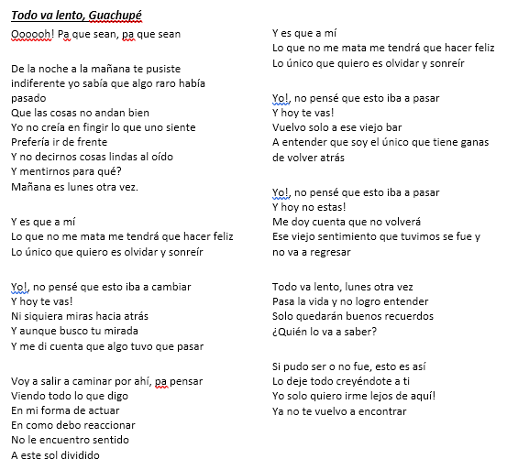
1° unidad, 2020
“Todo lo que necesitas para ser feliz, se encuentra a tu alrededor”

Nombre |  |  | Nº de lista
Curso | Fecha | Objetivo
5° A- B- C | Semana del 27 al 30 de abril | OA 1  - Identifican propósitos expresivos y análisis de la música escuchada.
Contenidos |  | Habilidades
Escuchar y describir la música chilena. |  | Leer, escuchar, identificar.
Instrucciones generales |  | - Leer con atención cada ítem  - Realizar las actividades según se indiquen, letra legible.  - Resuelve tus dudas escribiendo al email ccornejo@sanfernandocollege.cl. El horario de atención martes, de 9:30 a 11:30 h.
Para la siguiente actividad de Música necesitas un PC o celular para escuchar la canción que trabajaremos en la guía. Debes ir al siguiente enlace: https://www.youtube.com/watch?v=eFvway_tSF8

Según la letra de la canción contesta:

- ¿De qué habla la canción Todo va lento?
………………………………………………………………………………………………………………………………………………………………………………………………………………………………………………………………………………………………………………………………………………………………………………………………………………………………………………………………

- Usa internet y averigua quiénes componen el grupo musical “Guachupé”, que interpreta esta canción.
………………………………………………………………………………………………………………………………………………………………………………………………………………………………………………………………………………………………………………………………………………………………………………………………………………………………………………………………

- ¿Qué mensaje no transmite la canción?
………………………………………………………………………………………………………………………………………………………………………………………………………………………………………………………………………………………………………………………………………………………………………………………………………………………………………………………………

- ¿Qué nos quiere decir el autor con la siguiente estrofa?

“Y es que a mí
Lo que no me mata me tendrá que hacer feliz
Lo único que quiero es olvidar y sonreír”
………………………………………………………………………………………………………………………………………………………………………………………………………………………………………………………………………………………………………………………………………………………………………………………………………………………………………………………………

- Según la siguiente estrofa:
“De la noche a la mañana te pusiste indiferente
Yo sabía que algo raro había pasado
Que las cosas no andan bien
Yo no creía en fingir lo que uno siente
Prefería ir de frente
Y no decirnos cosas lindas al oído
Y mentirnos para qué?
Mañana es lunes otra vez”.

¿A quién crees tú que se refiere el intérprete en esta estrofa?
…………………………………………………………………………………………………………………………………………………………………………………………………………………………………………………………………………………………………………

¿Según la estrofa el intérprete prefiere mentir o decir la verdad? ¿Por qué crees que es así?
…………………………………………………………………………………………………………………………………………………………………………………………………………………………………………………………………………………………………………

- Anota los instrumentos musicales que identificas en la canción.
………………………………………………………………………………………………………………………………………………………………………………………………………………………………………………………………………………………………………………………………………………………………………………………………………………………………

- ¿Qué sentimientos y emociones se expresan en la canción?
………………………………………………………………………………………………………………………………………………………………………………………………………………………………………………………………………………………………………………………………………………………………………………………………………………………………

- ¿Consideras que la canción es moderna? ¿Por qué?
………………………………………………………………………………………………………………………………………………………………………………………………………………………………………………………………………………………………………………………………………………………………………………………………………………………………

- Escucha nuevamente la canción, selecciona la estrofa que más te haya gustado transcríbela e indica porque es de tu gusto personal.

Estrofa | ¿Por qué te gustó?
…………………………………………………………………...  ……………………………………………………………………  ……………………………………………………………………  ……………………………………………………………………  ……………………………………………………………………  …………………………………………………………………….  …………………………………………………………………….  …………………………………………………………………….  …………………………………………………………………...  ……………………………………………………………………  ……………………………………………………………………  ……………………………………………………………………  ……………………………………………………………………  ……………………………………………………………………. | …………………………………………………………………...  ……………………………………………………………………  ……………………………………………………………………  ……………………………………………………………………  ……………………………………………………………………  ……………………………………………………………………  ……………………………………………………………………  ……………………………………………………………………  …………………………………………………………………...  ……………………………………………………………………  ……………………………………………………………………  ……………………………………………………………………  ……………………………………………………………………  ……………………………………………………………………

